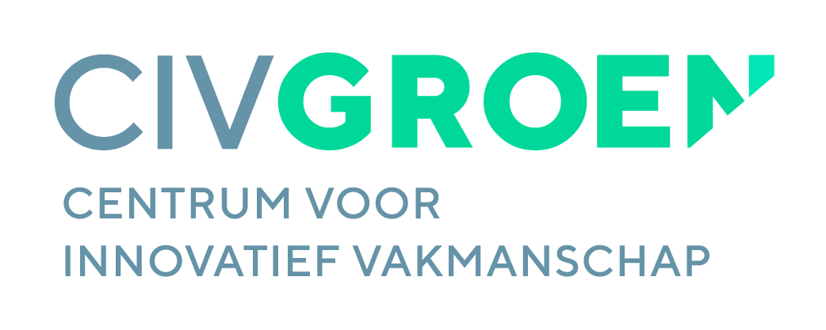

Persbericht
Doorontwikkeld CIV Groen aanjager voor vernieuwing in het groene mbo
Onder grote belangstelling en een tropische setting vond dinsdag 15 september in Woerden de feestelijke lancering plaats van het Centrum voor Innovatief Vakmanschap: CIV Groen. Plaats van handeling was KAS Meeting & Eventlocatie, qua uitstraling perfect passend bij waar de groene sector voor staat: duurzaam, circulair en toekomstgericht.
Tegelijk met de lancering werd ook aangekondigd dat er vijftien practoraten worden gestart om het praktijkgerichte onderzoek een boost te geven.
CIV Groen is de samenwerking van ondernemers, mbo-onderwijs en overheid op het gebied van praktijkinnovatie, arbeidsmarkt- en onderwijsvernieuwing in het groene domein. De samenwerking in CIV Groen leidt voor de partners tot méér snelheid en méér innovatie. CIV Groen maakt deel uit van de basisinfrastructuur van expertise- en praktijkclusters van GroenPact.
Vijf praktijkclusters
CIV Groen is de voortzetting van de huidige drie centra voor innovatief vakmanschap binnen de sectoren Agro & Food (AF), Tuinbouw & Uitgangsmaterialen (TU) en Natuur & Leefomgeving. CIV Groen is georganiseerd langs vijf sectorale praktijkclusters: Agro, Dier, Food, Groen/Natuur & Leefomgeving en Tuinbouw & Uitgangsmaterialen. Elk praktijkcluster heeft een landelijk dekkend netwerk van regionale arrangementen en ontmoetingsplekken voor onderwijs en bedrijfsleven.
Actuele thema’s
CIV Groen brengt ondernemers, onderwijs en overheid bij elkaar, zodat zij samen een versnelling kunnen realiseren op het gebied van praktijkinnovatie, arbeidsmarktvraagstukken en onderwijsvernieuwing. Dat gebeurt door actief kennis te delen. Door praktijkgericht onderzoek van practoren wordt nieuwe kennis en praktische toepassingen gegenereerd. Daarbij is veel aandacht voor actuele thema’s zoals gezond & veilig voedsel, sluiten van kringlopen, digitalisering & technologisering en internationalisering. CIV Groen maakt deel uit van de basisinfrastructuur van GroenPact, en heeft daarmee korte lijnen naar het hoger en universitair onderwijs en onderzoek, de topsectoren Agri & Food en Tuinbouw & Uitgangsmaterialen en de voor de sector belangrijkste ministeries. “CIV Groen is de wegbereider voor vernieuwing in het onderwijs én in de groene sector. Onderwijs als beleidsinstrument voor vernieuwing in optima forma.”, aldus Bastiaan Pellikaan, voorzitter van de Raad van Bestuur van de Aeres Groep en lid van het bestuur van CIV Groen.
De toekomst is groen
Klimaatverandering en teruglopende biodiversiteit zijn een veel grotere bedreiging voor de wereld dan de corona-pandemie. Dit bleek duidelijk uit het verhaal van de eerste spreker van de middag: Tim van Hattum (programmaleider klimaat van Wageningen University). Tim schetste een aantal mogelijke inrichtingsvarianten voor Nederland in 2120. In al deze varianten is een belangrijke rol weggelegd voor de groene sector. CIV Groen pakt de handschoen op en gaat een actieve bijdrage leveren door praktische oplossingen voor toekomstvraagstukken te helpen ontwikkelen en deze te integreren in het groene onderwijs. Dit zowel voor voltijds studenten als voor zij-instromers en werkenden in de groene sector. “Het zou toch fantastisch zijn als we met geld uit het zojuist gelanceerde Groeifonds Nederland 2120 zouden kunnen realiseren!”, waarmee Tim een krachtige oproep deed om samen aan de slag te gaan.
Vijftien nieuwe practoraten
Ted Duijvestijn vertelde daarna over de samenwerking tussen onderwijs en bedrijfsleven in zijn practoraat tuinbouw.
Een practoraat is een programma voor praktijkgericht onderzoek, gepositioneerd bij de groene mbo-scholen en in nauwe samenwerking met vergelijkbare onderzoeksgroepen in het hoger agrarisch onderwijs (Centers of Expertise Groen) en de Sciencegroups van Wageningen University and Research. Tijdens de feestelijke lancering van CIV Groen werd gemeld dat de groene mbo-scholen samen met het regionale bedrijfsleven en (regionale) overheden in het komende jaar zo’n vijftien nieuwe practoraten gaan stichten. Er komt een speciaal programma om deze nieuwe pareltjes van het praktijkgerichte onderzoek een vliegende start te geven. Ted Duijvesteijn juicht dit van harte toe: “Elke mbo-school verdient een practoraat. Het is een ideaal middel om experimenteerruimte te organiseren, studenten te interesseren en ondernemers mee te nemen in nieuwe ontwikkelingen.”
Feestelijke start
Aan het einde van de bijeenkomst vond de officiële lancering van CIV Groen plaats. Secretaris-Generaal Jan Kees Goet van LNV, Clusius-voorzitter Rien van Tilburg en directeur Branche Organisatie Akkerbouw André Hoogendijk bevestigden de samenwerking tussen de groene mbo-scholen, het bedrijfsleven en de overheid. Zij voegden de drie puzzelstukken bij elkaar, die de samenwerking tussen de drie partijen symboliseert.
Daarna was er nog tijd om in een -corona-proof setting- elkaar te ontmoeten en te genieten van een hapje en drankje op het tropisch aanvoelende terras.
Quotes van de genodigden:
“De ambities van CIV Groen bestrijken zo ongeveer alle thema’s die LNV belangrijk vindt. We ondersteunen dit van harte!” – Jan-Kees Goet, SG Ministerie van LNV
“CIV Groen is aanjager van innovatie op het kruispunt van onderwijs en bedrijfsleven. In deze volgende stap gaan we een ‘satéprikker’ door de vijf praktijkclusters halen om zo nóg krachtiger te worden en schotten tussen opleidingen en sectoren door te breken” – Rien van Tilburg, voorzitter CvB Clusius College.
“Innovatie kan niet zonder mbo. Wetenschappers kunnen van alles bedenken, maar mbo-ers voeren het uit. Daarom zijn ze essentieel, en daarom werken we samen in CIV Groen.” – André Hoogenijk, directeur Branche Organisatie Akkerbouw en voorzitter Stichting CIV Groen.

Voor de redactie: Bijgesloten foto’s zijn vrij van rechten, wel graag de fotograaf vermelden: Karin Jonkers. Vanaf morgen zijn meer foto’s beschikbaar (ook van de overige sprekers). Heeft u deze nodig en/of wenst u meer informatie over CIV Groen, dan kunt u contact opnemen met Bart van Leerdam, projectleider van CIV Groen: b.van.leerdam@civ-groen.nl, tel 06-23491628.

